CURRICULUM VITAE
ANDREA TOSTO
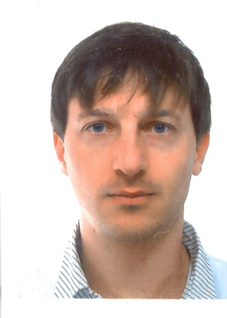
Informazioni personali:
Cognome e nome: TOSTO ANDREA
Indirizzo: Via Giuseppe Togni,29 (ROMA)
Telefono: (+39) 06 40 66 862
Cellulare: (+39) 347 011 57 03
E-mail: andrearoma78@hotmail.it
Nazionalità: Italiana
Data di nascita: 18/08/1978
Sesso: Maschile
Servizio militare: Effettuato presso l’arma dei carabinieri 2000-2001 (Nel corso sono arrivato decimo su 300 carabinieri)

Istruzioni e formazione:
Diploma media superiore: Diplomato in elettronica e telecomunicazioni presso I.T.I.S Giorgi (Roma) con votazione 42/60 nell’anno accademico 1998/1999
Laurea di primo livello: Laurea di primo livello in ingegneria delle telecomunicazioni presso l’Università di Tor Vergata (Roma) con votazione 96/110 in data 14/07/2005
Tesi primo livello: Tesi sperimentale effettuato presso l’istituto di acustica “O.M.Corbino” del CNR di Tor Vergata (1 anno di tirocinio). Titolo della tesi: “Progettazione e realizzazione di un sistema RFID per interrogazione remota sensori SAW”
Laurea di secondo livello: Laurea di secondo livello in ingegneria delle telecomunicazioni nel ramo optoelettronica presso l’Università di Tor Vergata (Roma) con votazione 100/110 in data 27/04/2009
Tesi secondo livello: Tesi sperimentale progetto OPTHER (amplificatori ai THz) effettuato presso il laboratorio di optoelettronica di Tor Vergata (1 anno di tirocinio). Titolo della tesi: “ Studio ottimizzazione e caratterizzazione dell’estrazione elettronica mediante nanotubi in carbonio”.
Capacità e comprensione della lingua:
Madrelingua: Italiana
Attualmente frequento un corso di inglese (metodo Callan) presso EIL Piazza Tuscolo 24 (Roma). Effettuato corso inglese presso ABS Via Giambattista Vico,29 (Roma) nell’anno 2005 (livello base)
Linguaggi di programmazione:
Sistema operativo: Windows xp
Programmi: C++ (livello universitario) Sql (livello universitario) Simulink (livello universitario) Magic particell in cell Origin (livello universitario) Ottima conoscenza pacchetto office
Hobby:
Sport: Karate (praticato per 26 anni) Titoli vinti : 10 regionali, 5 italiani arrivato secondo ai campionati europei
Hobby: Computers, leggere, sport,musica,impianti stereo,internet.
Altre informazioni:
Patente di guida: B
Caratteristiche principali: Preciso, ordinato, puntuale

Autorizzo il trattamento dei miei dati personali ai sensi del Decreto Legislativo 30 giugno 2003, n. 196

FIRMA

